崑山科技大學

資訊工程系

專題製作報告

智慧家庭監控系統  
SMART HOME MONITORING SYSTEM

學 生：4080E022 吳松錡

4080K087朱嘉豪

4080E023林楷芳

指導老師：林錦財

中 華 民 國 112 年 5月

智慧家庭監控系統

SMART HOME MONITORING SYSTEM

學 生：吳松錡 Student: Wu Song Chi

朱嘉豪 Zhu Jia Hao

林楷芳 Lin Kai fang

指導老師 ： 林錦財 Advisor: Lin Chin Tsa

崑山科技大學

資訊工程系

專題報告

A Report

Submitted to Department of Information Engineering

Kun Shan University

in Partial Fulfillment of the Requirements

for the Degree of Bachelor

in

Information Engineering

June 2023

Tainan, Taiwan, Republic of China

中 華 民 國 112 年 5月

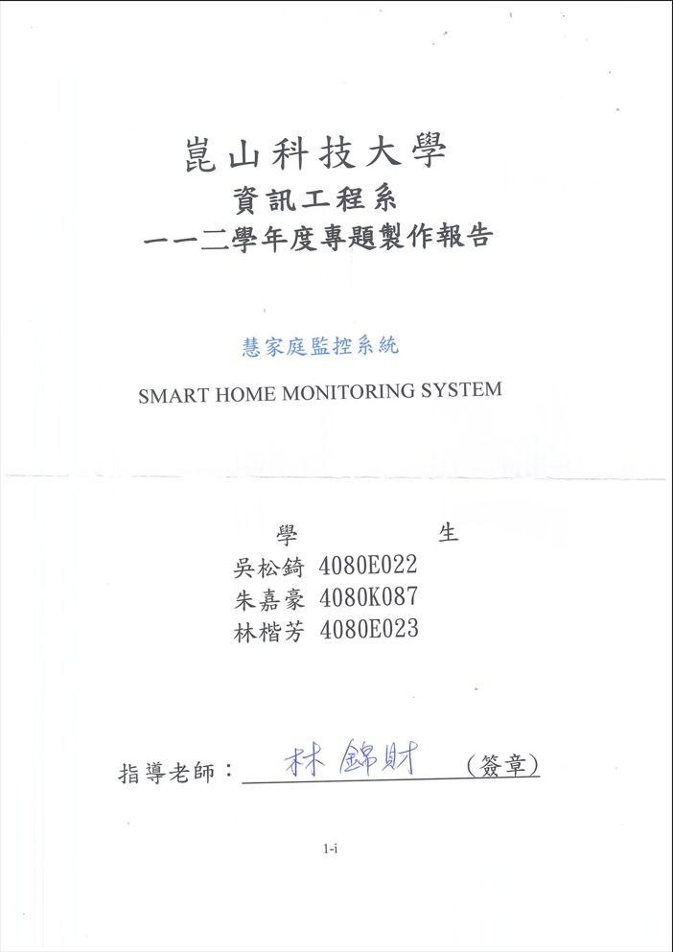

智慧家庭監控系統

學生：吳松錡、朱嘉豪指導老師：林錦財老師

崑山科技大學資訊工程系

摘要

科技不斷進步，大家的生活都越來越方便與快速，智慧家庭也成為越來越多人開發研究的主題，無論是手機、電腦平台都出現許多的項目，而這些發展的核心思想也都是以能夠讓人們的生活可以更加的便利簡單，但這些項目往往有著過於高昂的售價，或者是不夠簡易的使用說明，因此無法真正地走進大家的生活之中。本專題目的在製作一個遠端居家控制系統。社會型態改變，大多人都是小家庭或是小資族的身分在外生活，家內又會長時間沒人並可能有遭遇竊賊或小偷的風險。所以我們就是以這個為出發點，製作一個遠端居家控制系統本專題具有三大功能，分別是溫溼度和一氧化碳偵測、可即時遠端監控居家狀態。我們利用Home Assistant最為主要的介面，在發生溫溼度和一氧化碳感測方面能即時偵測是否有室內高低溫度和乾濕度還有一氧化碳外洩產生，可透過鏡頭回傳影像讓使用者得知家中當下及時的狀況，初衷我們是為了防止小偷入侵以及家中一些應注意而未注意到的危險，能在危險發生前及時的處理，當然，我們不只透過眼睛來監控家裡，我們還必須時時刻刻的了解環境的變化，圖表可以自我追蹤時段，哪些時段可能家中某些有異常可以去做防範，才能夠真正的避免悲劇的發生，隨時監視居家環境，提升居家環境品質，而智慧居家是為了符合智慧家庭的概念，我們使用溫溼度感測器去進行感測控制。手機會進行推播發送告訴使用者，並提醒當下因應措施，做一個提醒的效果。最後為了做到我們所希望的以不高昂的金額來完善屬於自己的智慧家庭系統，所以我們也試著以簡易的使用說明和規範來讓使用者有所依循。

SMART HOME MONITORING SYSTEM

Student: Wu Song Chi 、Zhu Jia Hao

Advisor: Lin Chin Tsa

Department of Information Engineering

Kun Shan University

# **Abstract**

Technology is constantly advancing, making our lives more convenient and fast-paced. Smart homes have become an increasingly popular topic of research and development. Numerous projects have emerged on mobile and computer platforms, all with the core idea of making people's lives easier and more convenient. However, these projects often come with high price tags or complex instructions, preventing them from truly integrating into people's lives.

The purpose of this project is to create a remote home control system. With the changing social landscape, many individuals live in small households or belong to the middle class, spending extended periods of time away from home. This poses the risk of burglary or theft. Therefore, we have developed a remote home control system with the aim of addressing this issue.

The project encompasses three main functionalities: temperature, humidity, and carbon monoxide detection, as well as real-time remote monitoring of the home's status. We utilize Home Assistant as the primary interface, which enables instant detection of indoor temperature, humidity, and carbon monoxide levels. Users can access live video feeds to stay informed about the current state of their homes. The initial intention behind this project was to prevent break-ins and address potential dangers that may go unnoticed. By addressing these issues promptly, we aim to minimize risks before tragic incidents occur.

Monitoring our homes solely through visual observation is not enough. We need to be constantly aware of environmental changes. The system includes charts that allow users to track time periods and identify anomalies, thus taking preventive measures. By monitoring the home environment consistently, we can enhance its quality. The concept of a smart home aligns with the idea of creating an intelligent living space. We employ temperature and humidity sensors for control and utilize mobile devices to send push notifications, informing users and reminding them to take necessary actions.

Lastly, we aimed to achieve an affordable smart home system while providing users with simple instructions and guidelines to follow.

### 誌 謝

本專題能夠順利完成必須感謝本組的組員們日夜奮鬥，更感謝本組的專題指導老師林錦財老師的指導，提供給我們完善專題的設備，一路上經過了各種修改與困難，林錦財老師都會為我們提出寶貴的意見，讓組員們解決各種問題，才讓本專題能夠平安順利完成，也感謝其他老師們的各種建議，讓我們在製作專題的過程上，學習並解決各式專題上的問題。

目錄

授權書 1

中文摘要 2

英文摘要 3

誌 謝 4

目錄 5

圖目錄 7

第一章、 緒論 8

1-1 研究動機 8

1-2 研究目的 8

1-3 研究方法與系統概述 8

第二章、 研究背景與文獻探討 8

2-1 研究背景 9

2-2 Raspberry Pi 4 9

2-3NodeMcu Lua WIFI V3 物聯網 CH-340 ESP8266 開發板 9

2-4 MQ-7氣體感測器 9

2-5 DHT22 溫溼度感測器 10

2-6 LINE Notify 10

2-7 Home Assistant 10

**第三章、 系統架構 12**

3-1 系統架構 12

第四章、 系統實現 12

4-1 使用工具與軟體開發版本 12

4-2 Home Assistant 開發環境的安裝與設定 13

4-3 ESP8266 開發環境的安裝與設定 15

4-4 Home Assistant的安裝與建立 16

4-5 dht22程式介紹 18

4-6 MQ-7程式介紹 19

4-7 人臉辨識模組介紹 19

4-8 LINE Notify 服務與程式介紹 20

4-9 成果展示 22

第五章、 結論 25

### 圖目錄

圖 1.Raspberry Pi 7

圖 2. ESP8266 開發板 8

圖 3. MQ-7 8

圖 4. DHT22 9

圖 5. LINE Notify 9

圖 6.Home Assistant 9

圖 7.系統架構圖 10

圖 8.格式化miscroSD 11

圖 9. 燒錄 Hass.io 映像檔至 miscroSD 11

圖 10. 燒錄成功畫面 12

圖 11系統建立完成 12 圖 12. Home Assistant 登入畫面 12

圖 13.Arduino 偏好設定 13

圖 14.新增開發板管理員網址 13

圖 15.開啟 開發板管理員 14

圖 16.安裝ESP8266環境 14

圖 17.Play 商店安裝Home Assistant 15 圖 18.App Store 安裝Home Assistant 15

圖 19. Home Assistant輸入伺服器URL連接 15

圖 20.輸入URL後的手機畫面 16

圖 21.訓練模組辨識失敗 18 圖22.訓練模組辨識成功 18

圖 23.LINE Notify 選擇群組 18

圖 24.LINE Notify 權杖 19

圖25.Home Assistant系統主畫面 20

圖 26. LINE Notify 回傳訊息 21

圖 27. 模型屋正面 (旁邊筆電為負載) 22

圖 28. 模型屋背面 22

第一章、 緒論

## 1-1 研究動機

當今科技日新月異，使人們的願望逐步變成現實，新科技不斷的問世，各項科技亦大幅地導入人類的生活領域，大大的提高了人們的科技含量和生活質量，也逐步的改變人們的生活方式和觀念，由於感受到科技的進步帶來的便利性，因此本專題為了提供使用著『安全、方便、及時』這三個優點為出發點，提升住家生活品質，改善居住的安全性。

## 1-2 研究目的

本專題透過物聯網技術實現對家中電器的監控，時隨地查看即時狀態。使用 LINE Notify 來推播警報以及感測器所收集到的數據，可以透過 LINE Notify 推播到家庭群組中，使群組中的人可以即時收到訊息，出現狀況後可以第一時間處理，從而避免更大的災害。

## 1-3 研究方法與系統概述

本專題採用raspberrypi 4並以 (Schoutsen, Home Assistant, 2013)做為系統。讓我們達到有效的運用，可以透過 WIFI 功能回傳到手機 ( (Schoutsen, Home Assistant, 2013) ) 程式。 ESP8266 NodeMCU 無線模組，我們進行 ESP8266 與感測器實際溝通通訊，藉由 (Schoutsen, Home Assistant, 2013)介面來連接電腦更改程式。 並且可以透過 LINE Notify 來推播訊息到群組中。

第二章、 研究背景與文獻探討

## 2-1 研究背景

從以前到現在，經常會在新聞上一氧化碳中毒或是廚房爆炸的新聞，這些大多為瓦斯外洩或通風不良所引發，所以如果要避免這些狀況的發生，可以透過監控感測器狀況來預防火災的發生。科技不只可以使人們在生活中更佳的方便，也可以讓人們過著更安全的生活。

## 2-2 Raspberry Pi 4

在本專題作為硬體主機使用。以TF卡作爲系統儲存媒體（初代使用SD卡），配備USB介面和HDMI的視訊輸出（支援聲音輸出），內建Ethernet/WLAN/Bluetooth網路鏈結的方式（依據型號決定），並且可使用多種操作系統。產品線型號分爲A型、B型、Zero型和Compute Module計算卡。

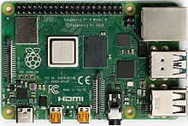

圖 1.Raspberry Pi

## 2-3NodeMcu Lua WIFI V3 物聯網 CH-340 ESP8266 開發板

Node MCU 是以 ESP8266這顆 Wi-Fi SoC 晶片為基礎, 集成 Wi-Fi, GPIO, PWM, ADC, I2C, 1-Wire 等功能的主控板, 採用簡潔的 Lua 語言, Lua 標榜可以很容易內嵌到其它語言中, 內核非常小, 執行效率高, ,因為它內建了 Wi-Fi 功能，非常適合物聯網應用開發。透過匯流排的方式與Raspberry Pi進行資料的傳輸。

。

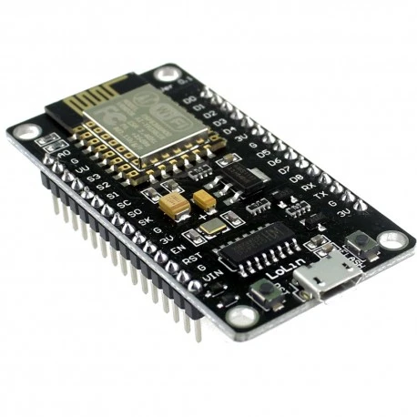

圖 2. ESP8266 開發板

## 2-4 MQ-7氣體感測器

MQ-7氣體感測器採用的氣體材料為二氧化錫（SnO2），在潔淨空氣中具有低電導率。當傳感器所在的環境中存在一氧化碳氣體時，傳感器的電導率會隨著空氣中一氧化碳氣體濃度的增加而增加，透過匯流排的方式與ESP8266進行資料的傳輸。

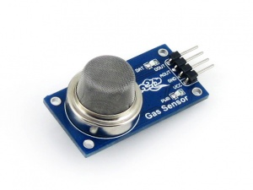

圖 3. MQ-7

## 2-5 DHT22 溫溼度感測器

DHT22 可以用來偵測環境中的溫度以及濕度，透過匯流排的方式與

ESP8266進行資料的傳輸，因為體積很小所以可以運用在各種地方。

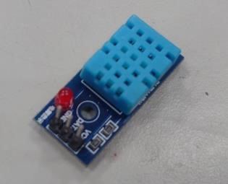

圖 4. DHT22

## 2-6 LINE Notify

LINE Notify是一個完全免費的訊息推播服務，不會被依訊息數來收費。因為

LINE Notify免費的特性所以我們在專題中將該服務用來發送警告訊息。

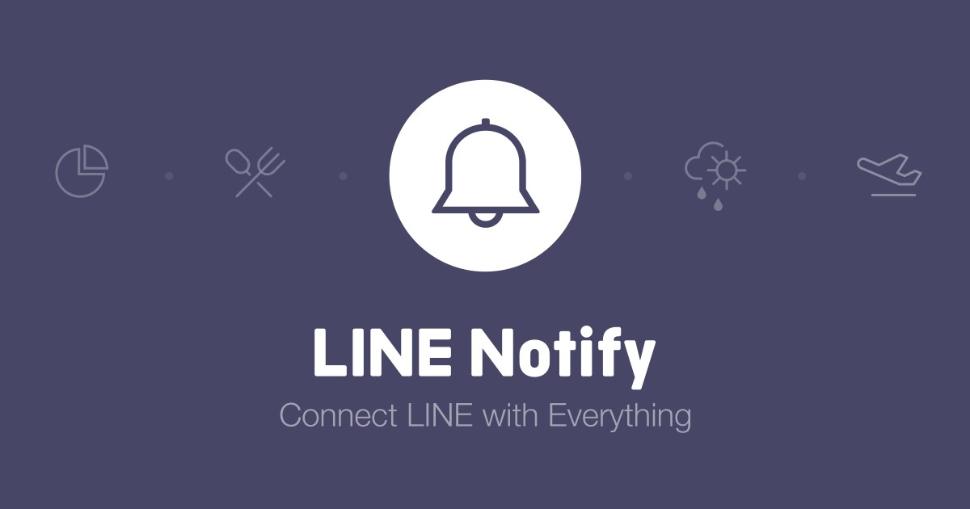

圖 5. LINE Notify

## 2-7 Home Assistant

(Schoutsen, Home Assistant, 2013)是一個開源的居家自動控制套件。他是由全世界DIY愛好者以創客們共同打造而成的一個居家控制中心。他像大海一樣，能控制每一個居家智能設備：他容納了每一種通訊協議、每一種通訊模組、每一個廠牌的智慧居家用品。目前 (Schoutsen, Home Assistant, 2013)支援許多的平台，如：Respberry Pi、Android等平台。



圖 6.Home Assistant

第三章、 系統架構

3-1 系統架構

本系統的架構分成 3大部分，分別為 (Schoutsen, Home Assistant, 2013)介面、智慧警報、人臉辨識鏡頭。

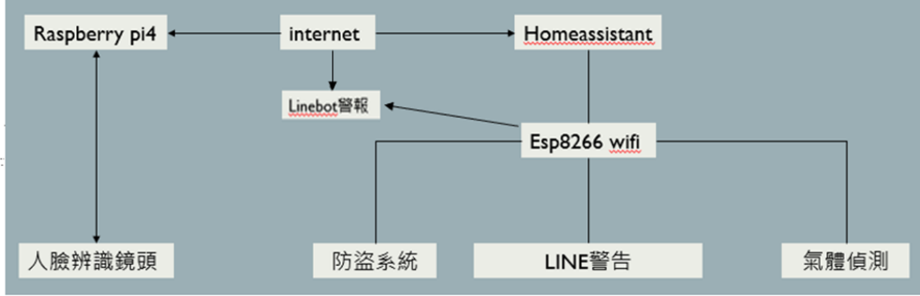

圖 7.系統架構圖

第一部分：

使用者可以透過連接Wi-Fi查看 (Schoutsen, Home Assistant, 2013)介面所有感測器即時以及過往數據，也可觀看即時鏡頭畫面。

第二部分：

Esp8266在收到dht22與mq-7的數據之後會發送資訊給 (Schoutsen, Home Assistant, 2013)，再發送警告訊息給LINE Notify推播到家庭群組中。

第三部分：

人臉辨識鏡頭，也就是使用訓練模組透過鏡頭辨識陌生面孔，如辨識為陌生面孔，再發送警告訊息給LINE Notify推播到家庭群組中。

第四章、 系統實現

## 4-1 使用工具與軟體開發版本

在系統實現的部分，我們主要分成硬體與軟體兩個部分，硬體的部分我們使用了 NodeMcu Lua WIFI V3 (ESP 8266)開發版、raspberrypi 4(樹梅派)、

Mq-7(一氧化碳感測器)、DHT22(溫溼度感測器) 、用來模擬實際狀況的模型屋以及用來安裝Home Assistant 的 Android 手機 (Android 4.2 以上版本) 或 IOS

( IOS 9 以上版本)手機，在軟體的部分使用了 Home Assistant 來對 NodeMcu Lua WIFI V3 進行程式開發、Home Assistant 客戶端用來查看監控資訊、LINE Notify 服務用來傳送用電資訊至使用者手機中的 LINE。

## 4-2 Home Assistant 開發環境的安裝與設定

首先要做 (Schoutsen, Home Assistant, 2013)的開發環境安裝，本專題是使用 (Schoutsen, Home Assistant, 2013)作為系統，所以需要先在 Raspberry pi 安裝好 (Schoutsen, Home Assistant, 2013)，才能系統開發。

首先，先格式化 micro SD，不論你是新買 microSD 還是家中舊的 microSD，對記憶卡點選右鍵，選擇格式化，參數請參考下方截圖，磁區標籤請輸入 CONFIG，按下開始即可，讓記憶卡變乾淨後在進行燒錄，避免待會運行時有錯誤發生。

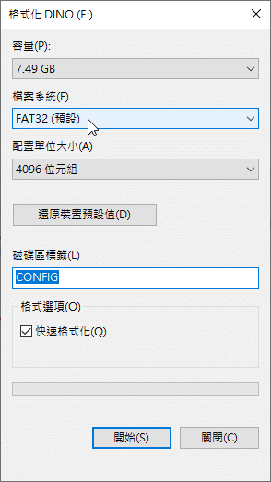

圖 8.格式化miscroSD

使用 Etcher 燒錄 Hass.io 映像檔至 miscroSD

新版的 Etcher 可以直接透過 URL 來下載映像檔，Hass.io 映像檔連結可至 (Schoutsen, Home Assistant, 2013)官方頁面查看。

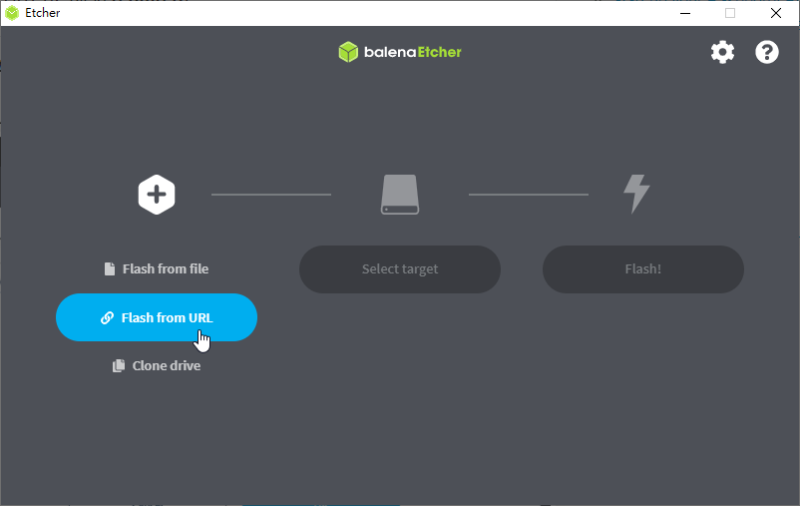

圖 9. 燒錄 Hass.io 映像檔至 miscroSD

貼上連結後，點擊 Select target 選擇剛剛格式化的 microSD，選好後按下 Flash 進行燒錄（燒錄請等待一段時間）。這邊有個重點是，燒錄完成後電腦會跳出「是否格式化」的訊息，此時請點擊「取消」，點擊取消後，請再等待至 miscroSD 自動退出電腦後，即可看到下圖燒錄成功畫面。

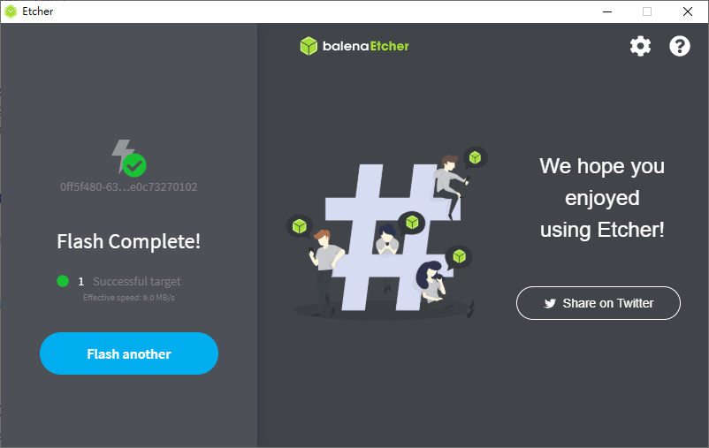

圖 10. 燒錄成功畫面。

燒錄成功後，請將樹苺派插上記憶卡、網路線（接到 Wi-Fi 路由器上），接著打開瀏覽器，輸入 http://hassio.local:8123 後，如果有看到下圖畫面，就代表安裝成功囉！等待 20 分鐘左右就會進入 (Schoutsen, Home Assistant, 2013) 主畫面。

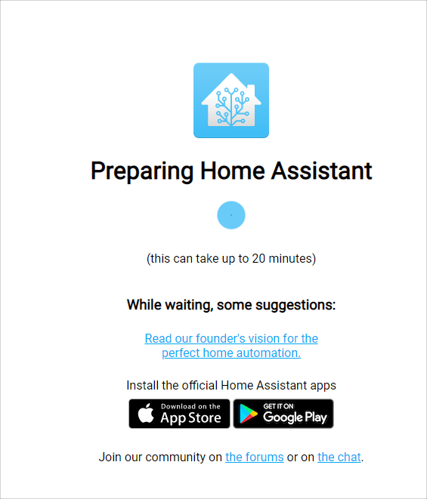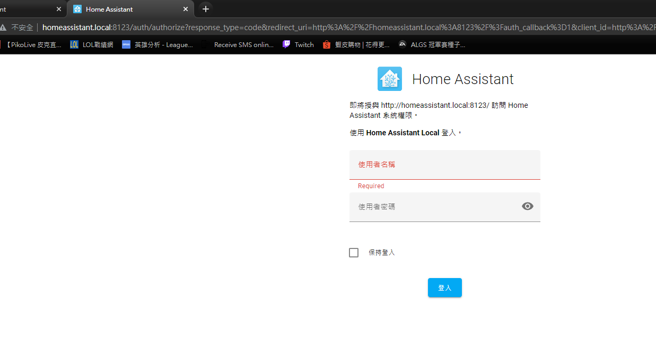

圖 11系統建立完成 圖 12. Home Assistant 登入畫面

## 4-3 ESP8266 開發環境的安裝與設定

在此部份是要做 ESP8266 的開發環境安裝，EP8266 是使用 Arduino IDE 來進行程式的開發，所以需要先在 Arduino IDE 中設定好開發環境，才能進行程式開發。

首先，先開啟Arduino IDE，然後點擊左上角的檔案，選擇偏好設定。

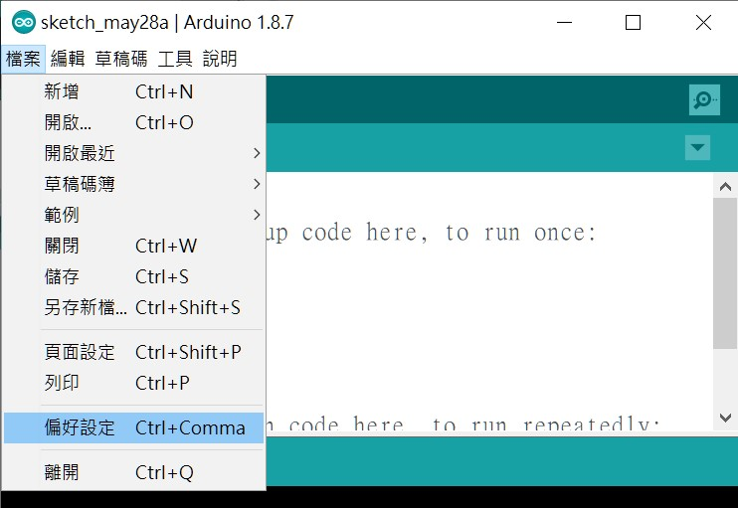

圖 13.Arduino 偏好設定

在額外的開發板管理員網址中加入以下網址：

<http://arduino.esp8266.com/stable/package_esp8266com_index.json>

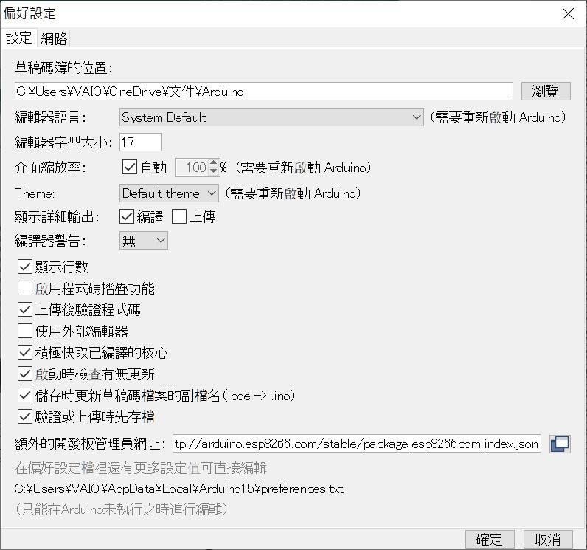

圖 14.新增開發板管理員網址

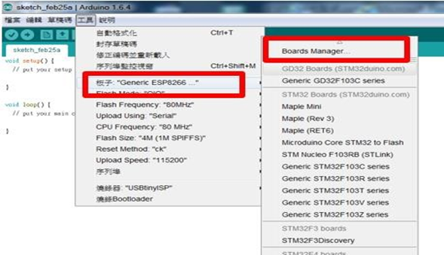

輸入完上面的網址之後，打開 工具>板子>Boards Manager(開發板管理員)。

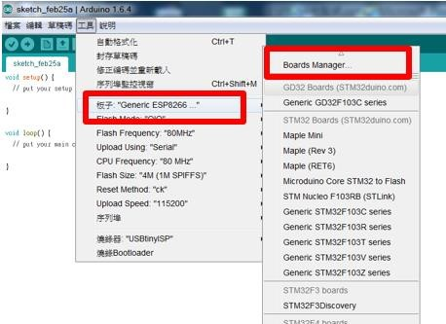

圖 15.開啟 開發板管理員

在上方搜尋格中搜尋 ESP8266，找到 ESP8266 By ESP8266 Community，選擇2.42 版(最穩定)，然後按下 Install，即可完成 ESP8266 的環境安裝。

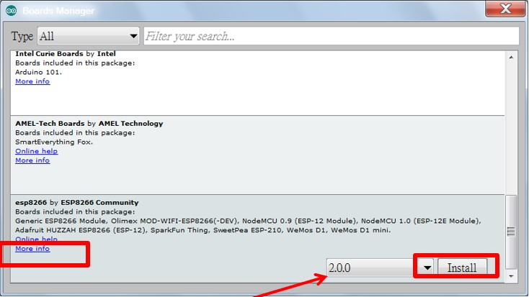

圖 16.安裝ESP8266環境

## 4-4 Home Assistant的安裝與建立

在此部份會介紹 (Schoutsen, Home Assistant, 2013) 的安裝建立，開啟(Schoutsen, Home Assistant, 2013)的方式。透過 play商店和APP Store下載的方式新增。

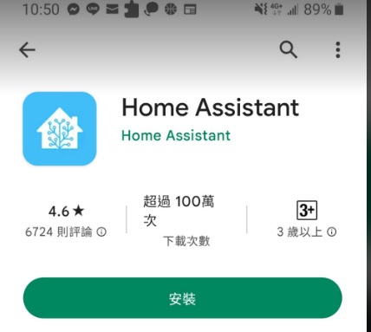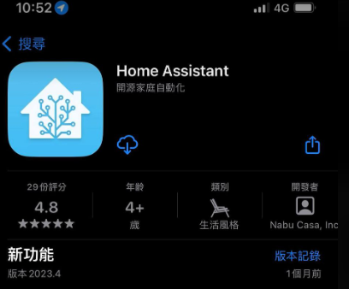

圖 17.Play 商店安裝Home Assistant 圖 18.App Store 安裝Home Assistant

安裝完成後， (Schoutsen, Home Assistant, 2013)後首先要輸入伺服器URL連接。

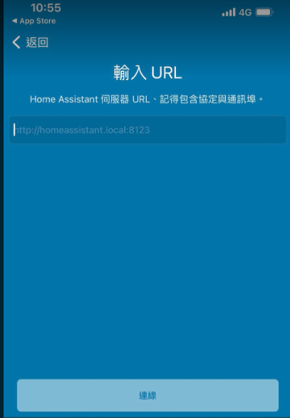

圖 19. Home Assistant輸入伺服器URL連接

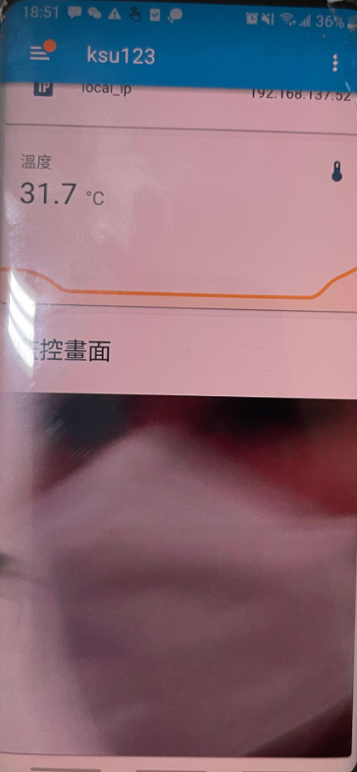

圖 20.輸入URL後的手機畫面

## 4-5 dht22程式介紹

在此部份是dht22的程式，該程式是連接esp8266，並將感測數值回傳。

程式碼：

|  |
| --- |
| esphome:  name: bedroom_node #自己設定name  platform: ESP32  board: mhetesp32devkit #這邊是設定自己使用的晶片  wifi: |
| ssid: "wifi ssid" #Wi-fi名稱 |
| password: "wifi pw" #Wi-fi密碼 |
|  |
| ap: |
| ssid: "Node Fallback Hotspot" #這邊是設置ap，如果沒有連線成功的話 |
| password: "pw" #ap密碼 |
| sensor: |
| - platform: dht |
| pin: 4 #感測的pin |
| temperature: |
| name: "Bed Room Temperature" |
| humidity: |
| name: "Bed Room Humidity" |
| update_interval: 1s #每幾秒回傳 |
| model: DHT22 |

4-6 MQ-7程式介紹

此部份是MQ-7的程式，該程式是連接esp8266，並將感測數值回傳。

程式碼：

|  |
| --- |
| esphome:  name: bedroom_node #自己設定name  platform: ESP32  board: mhetesp32devkit #這邊是設定自己使用的晶片  wifi: |
| ssid: "wifi ssid" #Wi-fi名稱 |
|  |
|  |
| ap: |
| ssid: "Node Fallback Hotspot" #這邊是設置ap，如果沒有連線成功的話 |
| password: "pw" #ap密碼 |
| platform: adc |
| pin: A0 #mq7感測的pin |
| name: "co數值" |
| update_interval: 5s #每幾秒回傳 |
| filters: |
| - lambda: return (x*1024/5)； |
| unit_of_measurement: "ppm" |
| icon: 'mdi:fire' |
| platform: adc |

## 4-7 人臉辨識模組介紹

此部份我們將數張人臉照片丟進DeepStack訓練，達到陌生人辨識效果。

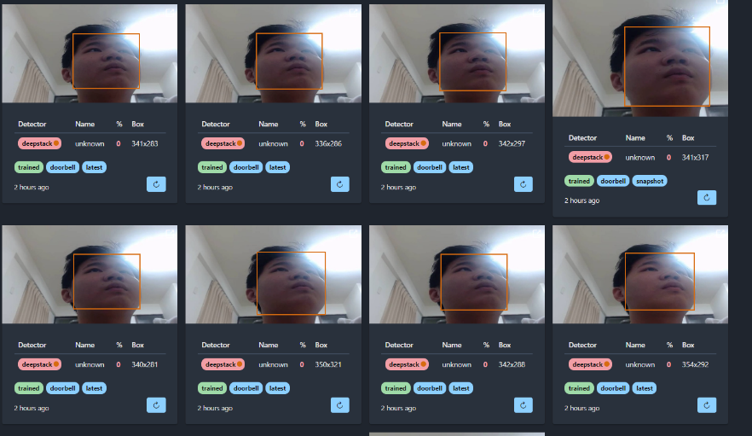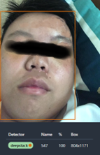

圖 21. DeepStack辨識失敗 圖22. DeepStack辨識成功

## 4-8 LINE Notify 服務與程式介紹

在此部份會介紹 LINE Notify 的服務與程式介紹，LINE Notify 可以與 WeMos D1 Mini (ESP8266)做連結，WeMos D1 Mini (ESP8266)可以設定，在電器用電資訊出現異常時，透過 LINE Notify 發送訊息至使用者的 LINE。

該圖是發行權杖(Access Token)，必須注意的是，發行過的權杖只會出現一次，所以要記得在按關閉之前要先複製好權杖，另外將來要使用 LINE Notify 服務的群組必須建立好才能發行權杖。

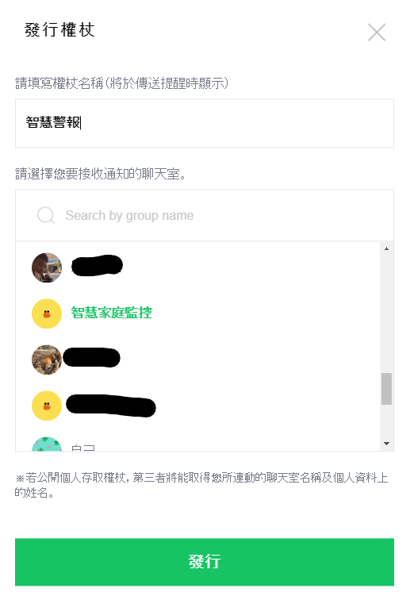

圖 23.LINE Notify 選擇群組

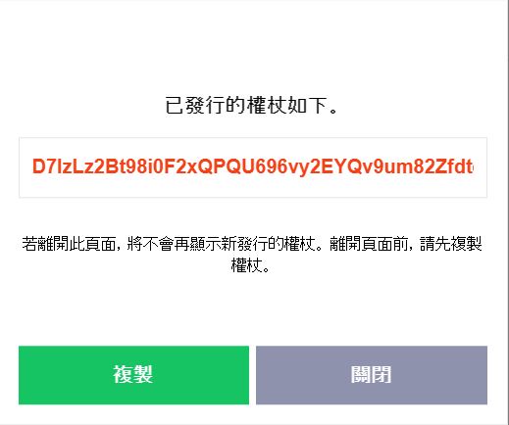

圖 24.LINE Notify 權杖

LINE Notify 連接與訊息發送設定

|  |
| --- |
| void Line_Notify(String message); int token = 0;  String LINE_TOKEN[2] =  {"D7IzLz2Bt98i0F2xQPQU696vy2EYQv9um82ZfdteozF"}; //line token  unsigned long currentMillis, previousMillis, previousMillis2, previousMillis3, readMillis = 0;  String message = "%20Volt%20"; // " Volt "  String message2 = "%20Current%20"; // " Current "  String message3 = "%20Power%20Now%20"; // " Power Now "  String message4 = "%20Energy%20"; // " Energy "  String message5 = "%20Cost%20"; // " Cost "  String message6 = "%20Warning%20overload%20"; // " Warning overload "  String message7 = "%20Power%20Total%20"; // " Power Total " |

## 

## 4-9 成果展示

在成果展示的部分，會將所有感測器所獲得的資訊經由網路傳送至使用者的手機中，讓使用者可以即時獲取相關資訊。

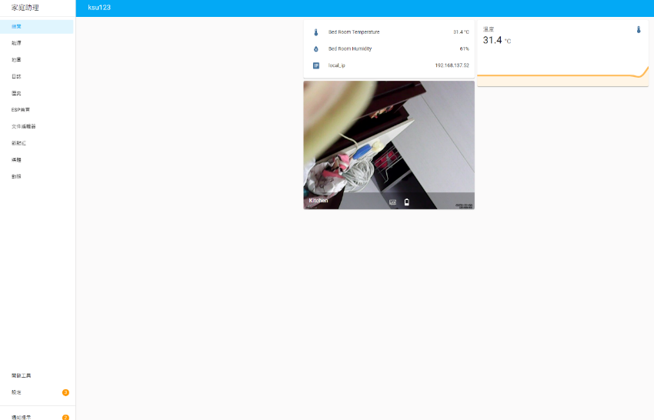

圖25.Home Assistant系統主畫面

## LINE Notify 回傳訊息

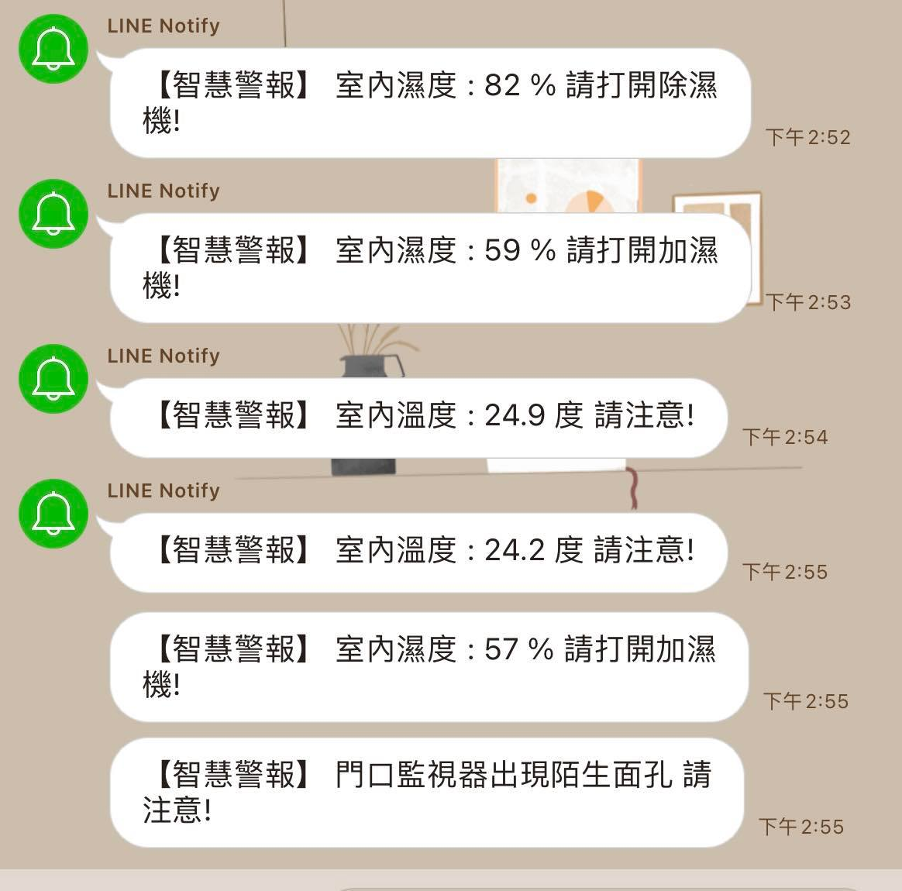

圖 26. LINE Notify 回傳訊息

## 模擬用模型屋展示

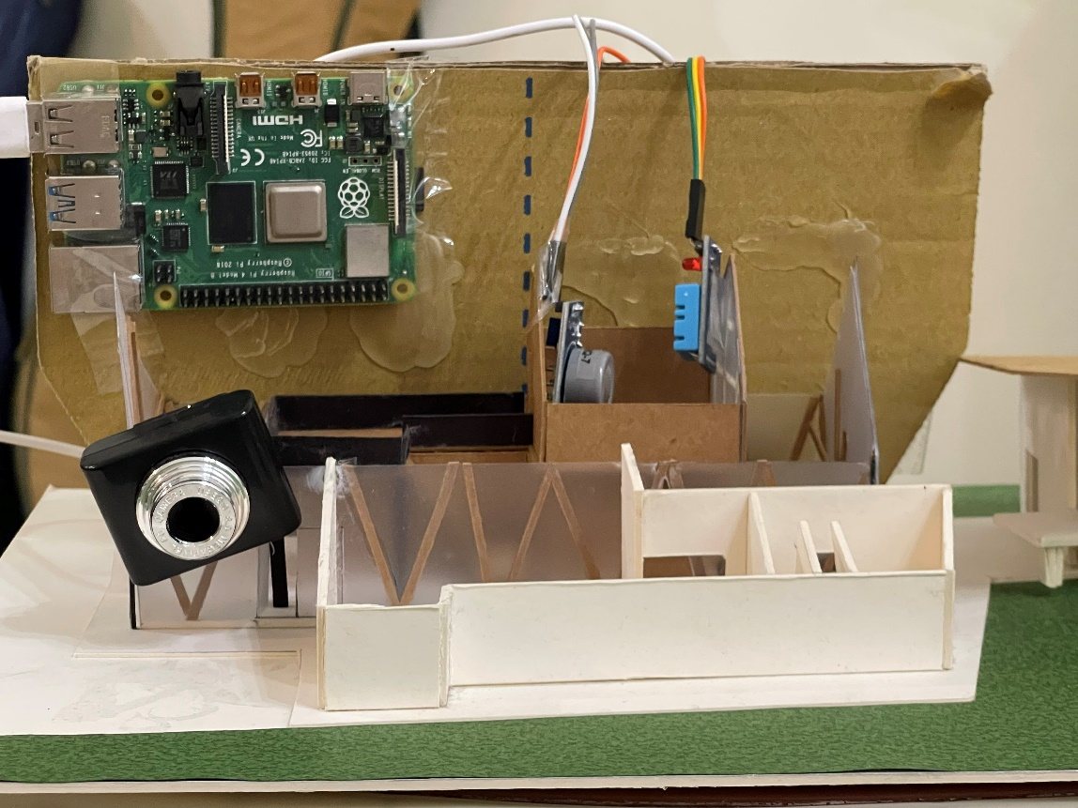

圖 27. 模型屋正面 (旁邊筆電為負載)

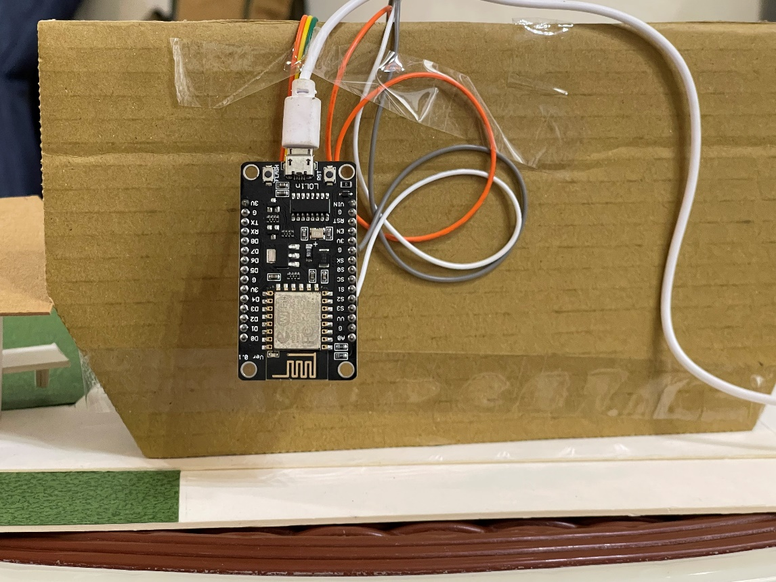

圖 28. 模型屋背面

第五章、 結論

依靠著聯網的終端、裝置與各式服務，能讓人們在家中的生活效率提高，或者提升了生活的福祉，我們因為生活忙碌，而錯過許多重要的事情，所以使用者能使用以Home Assistant為主打造的智慧家庭監控系統，讓使用者出門在外也能使用手機就能監控家中狀態，即時了解最新環境狀況。

透過OpenCV與Python以Raspberry Pi搭配Hass IO系統結合而成的技術，本專題透過實作的方式實作 (Schoutsen, Home Assistant, 2013)為主的智慧家庭監控系統，實作的功能項目包含氣體感測、溫溼度感測、影像監控以及警報回傳功能，透過這些功能，讓使用者以及管理員可以方便的監控家中環境最新的狀況。透過本專題參與本專題的實作，讓我們更能學習到更多程式開發以及程式應用上的技巧，並透過多次驗證的成熟知識，在失敗中找尋機會與解決方法，而這段思考、發現、與解決問題的過程乃是生活的必備技能，在親手做的同時，不再局限於既定的實驗結果，失敗在多次也無所謂，重要的是在過程中所學到的東西，對於未來一定有所幫助。

本專題所實作的結果可以提供使用者出門在外，僅用一台手機就能即時監控家中最新的狀況，此系統針對Raspberry Pi搭配Hass IO系統開發，雖有很多地方不足，還有許多的地方還需改進，但經由這次的讓我們能在做專題的過程中學到了很多東西，希望在未來還能在增強 “智慧”這點，讓我們這套監控系統能夠變得更加安全還能在達到省電節能的目的。

參考文獻

1 智能家居設計：樹莓派上的Python實現

作者： 賀雪晨 出版社：清華大學出版社 出版日期: 2020/12/01

2 物聯網實戰：使用樹莓派/Arduino/ESP8266 NodeMCU/Python/Node-RED打造安全監控系統

作者： 林聖泉 出版社：博碩 , 出版日期: 2023-03-15

3.IT邦幫忙，joulongleu，Home Assistant人臉辨識

https://reurl.cc/91reWa ， 2022-09-09

4.智慧家庭維基百科，2022年，Kalan，

用 Arduino 與 ESP32 實作

https://reurl.cc/lZRmnd ，

5.Home Assistant維基百科 Paulus Schoutsen 2013-07-07

https://en.wikipedia.org/wiki/Home_Assistant